Синхронизация 1c – 1c_8_raw - magic – сайт

1с

Ответственный за магазин проверяет номенклатуру, чтобы понять может она выгружаться на сайт и если да, то на какой.

Номенклатура = Товар магазина.

1 этап проверки

На этом этапе проверяются галочки, которые устанавливают доступ номенклатуры сайту.

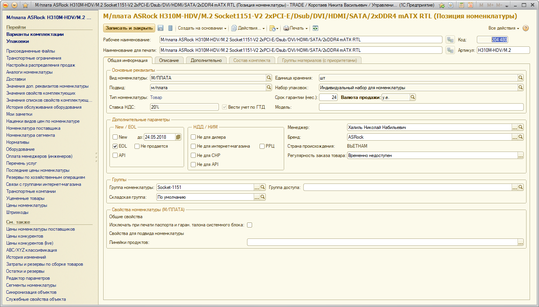
На картинке в разделе “Дополнительные параметры” есть поле “НДД/НИМ”.

Если в этом поле не стоит галочек, то номенклатура должна попасть на сайты korallmicro, snr, istore.

Если в этом поле стоит галочка “Не для интернет-магазина”, то номенклатура должна попасть только на сайт snr.

Если в этом поле стоит галочка “Не для интернет-магазина” и “Не для СНР”, то номенклатура не должна попасть ни на один из сайтов.

Соответственно если в этом поле стоит только галочка “Не для СНР”, то номенклатура должна попасть на сайты korallmicro и istore.

2 этап проверки

На этом этапе сравнивем виды-подвиды номенклатуры.

Переходим в правила распределения номенклатуры.

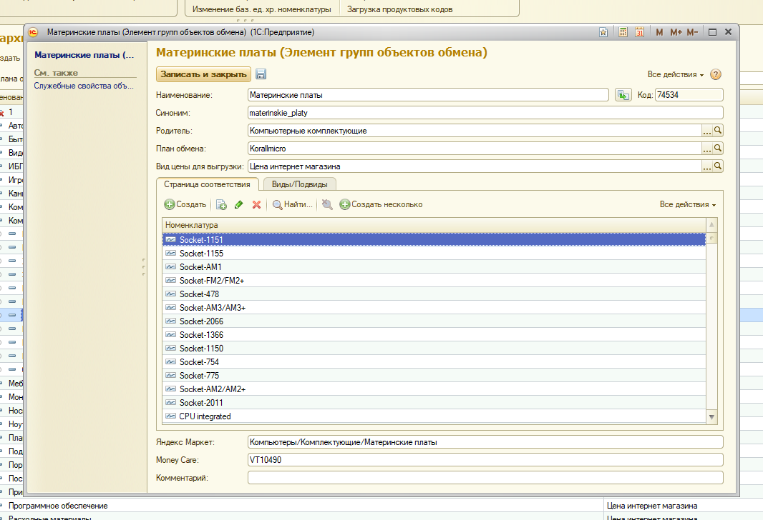
После чего нажимаем на таб “виды/подвиды”

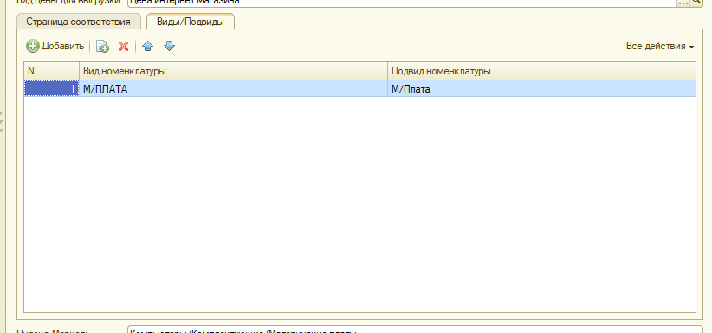
Запоминаем значения полей “Вид номенклатуры” и “Подвид номенклатуры” (вплоть до регистра)

Переходим в номенклатуру.

Находим раздел “Основные параметры” и поля “Вид-номенклатуры” и “Подвид”.

Сравниваем значения полей из правил распределения со значениями полей из номенклатуры.

Если есть расхождения, то выгрузка произойдет не корректно.

3 этап проверки

На этом этапе проверяем остатки номеклатуры на складах.

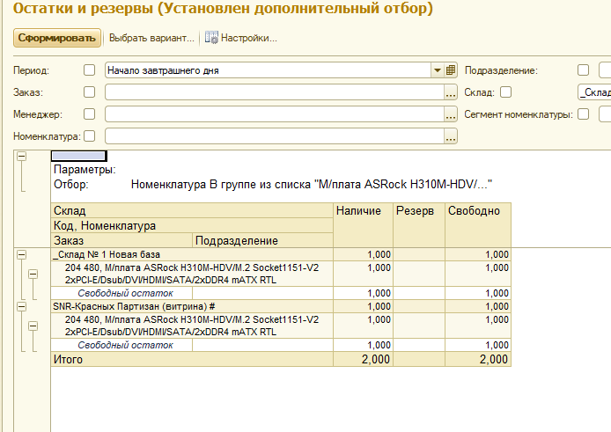
Если остатков нет, то номенклатура не должна отображаться на сайтах.

4 этап проверки

На этом этапе проверяем наличие цен у номенклатуры.

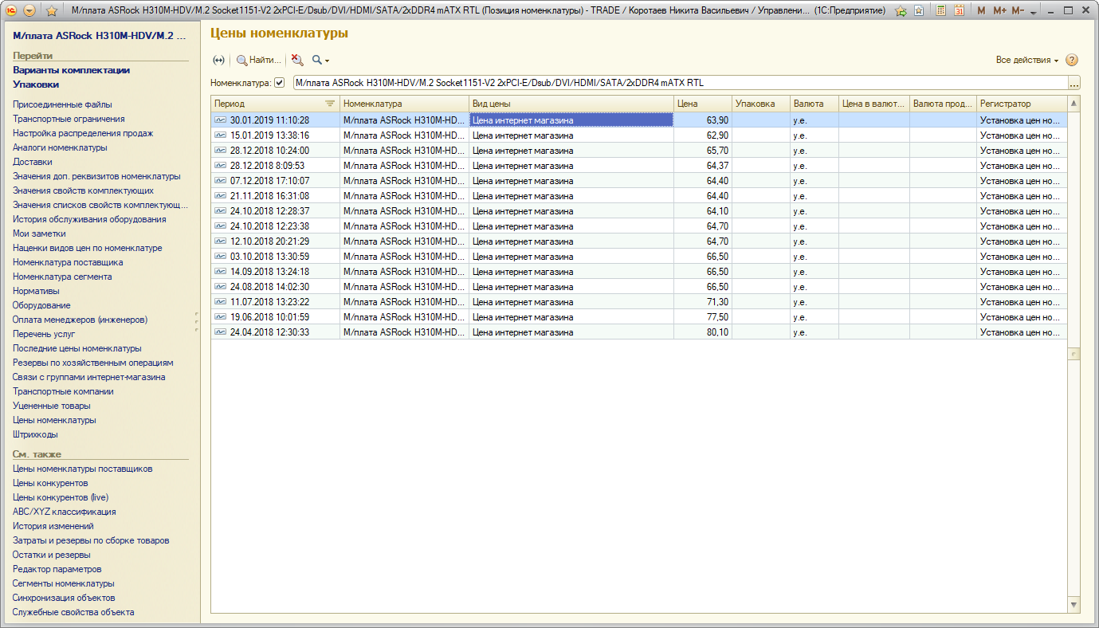
Если цены есть, то номеклатура валидная и должна быть на сайтах.

1c_8_raw

Из 1c данные выгружаются в бд 1c_8_raw.

Выгрузка работает по принципу возьми все, как есть из 1с и положи в 1c_8_raw.

Magic

С помощью фоновых задач magic берет данные из бд 1c_8_raw и записывает в свои таблицы.

Для более подробной информации смотреть задачи sync_db и sync_shop и таблицы ones_products, ones_prices, ones_remains, ones_groups, ones_vtb, catalog_products, catalog_catalog, catalog_distributions, catalog_rules.

Выгрузка данных происходит исходя по заданным правилам распределения, о которых упоминалось выше в разделе 1с. Но пока более подробной информации нет.

Сайт

После того, как данные выгрузились из 1с в magic они должны попасть на сайт.

Эту работу выполняют фоновые задачи. Для более подробной информации смотреть sync_korallmicro, sync_istore, sync_snr_new в проекте magic.

